**三年级下册数学书第四单元重点练习**

**班级： 姓名：**

1、一年有（ ）个月，其中有（ ）个大月，分别是（ ）月，每个大月都有（ ）天；有（ ）个小月，分别是（ ）月，每个小月都是（ ）天；二月是特殊的一个月，平年二月是（ ）天，闰年二月是（ ）天；闰年全年是（ ）天，，有（ ）个星期余（ ）天；平年全年是（ ）天，是（ ）个星期零（ ）天。

2、今年全年有（ ）天，我是这样算的（

），今年是（ ）年。

3、今年一、二、三月一共有（ ）天；今年6月1日是星期五，6月30日是星期（ ）；四月份有（ ）个星期零（ ）天；一年中连续两个大月的是（ ）月和（ ）月。

4、公历年份是（ ）的倍数的一般是闰年；但公历年份是整百数的，必须是（ ）的倍数才是闰年。如1996是（ ）年，1900是（ ）年，2000是（ ）年。

5、中华人民共和国于1949年10月1日成立，（ ）年（ ）月（ ）日是成立60周年，到今年的10月1日是（ ）周年。

6、小强今年正好12岁，可是只过了3个生日。小强是（ ）年（ ）月（ ）日出生的。

7、张丽今年5月份满10岁，他是（ ）年出生的。

8、我的生日是（ ），写出你一个亲人的生日

（ ）。

9、你知道这些节日吗？植树节（ ）月（ ）日，劳动节（ ）月（ ）日， 教师节（ ）月（ ）日，国庆节（ ）月（ ）日，儿童节是（ ）月（ ）日。

10、5年 = （ ）个月 36个月 = （ ）年

8月有（ ）天，1天有（ ）小时。

11、在一天里，钟表上时针正好走（ ）圈，所以，我们经常采用从0时到24时的计时法，通常叫做（ ）。

12、24时计时法与12时计时法的互化。

下午6：00 （ ） 23:20 ( )

上午9:18 （ ） 14:50 （ ）

午夜12:00 （ ） 10:30 （ ）

凌晨4：45 （ ） 21时 （ ）

晚上8时 （ ） 0：00 （ ）

1. 从北京坐火车到石家庄，下午2时40分出发，17时45分到达石家庄。火车开了的时间是（ ）。

|  |  |  |  |  |  |
| --- | --- | --- | --- | --- | --- |
| 车次 | 始发站 | 开点 | 终点站 | 到点 | 运行时间 |
| T11 | 北京 | 10:22 | 沈阳北 | 当天19:29 |  |
| T21 | 北京 | 18:00 | 上海 | 第二天8:00 |  |
| T42 | 西安 | 17:48 | 北京 | 第二天7:23 |  |

14、画展每天的开放时间是8：00—17：00，这个画展每天展出的时间是（ ）。

15、一场排球赛，从19时30分开始，进行了155分钟。比赛在（ ）时（ ）分结束。

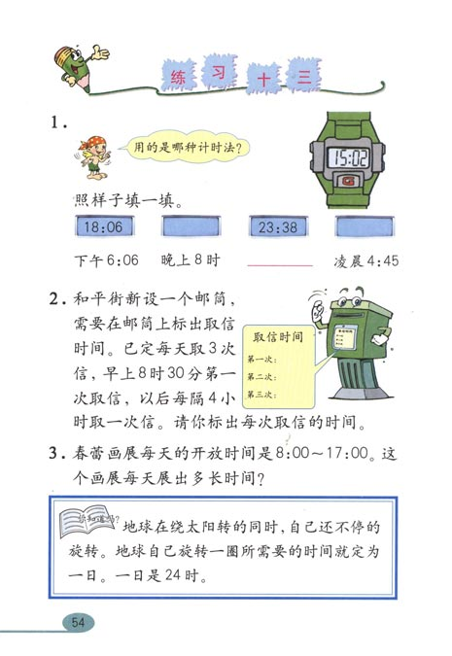16、和平街新设了一个邮筒，需要在邮筒上标出取信时间。已定每天取3次信，早上8时30分第一次取信，以后每隔4小时取一次信。请标出每次取信的时间。

17、阳阳晚上9时睡觉，第二天6时起床，他一共睡了（ ）个小时。

18、课外活动14:50开始，经过1小时20分结束，结束时间是（ ）时（ ）分。

19、观察下表，计算出火车运行的时间填入表中。

|  |  |  |  |  |  |
| --- | --- | --- | --- | --- | --- |
| 车次 | 始发站 | 开点 | 终点站 | 到点 | 运行时间 |
| T11 | 北京 | 10:22 | 沈阳北 | 当天19:29 |  |
| T21 | 北京 | 18:00 | 上海 | 第二天8:00 |  |
| T42 | 西安 | 17:48 | 北京 | 第二天7:23 |  |

20、（1）春风饭馆晚餐的营业时间是从下午（ ）到晚上（ ）。

（2）一天共营业（ ）。

（3）你还能提出什么数学问题？并解答。

